# 第13周作业解析

# 一：治理结构

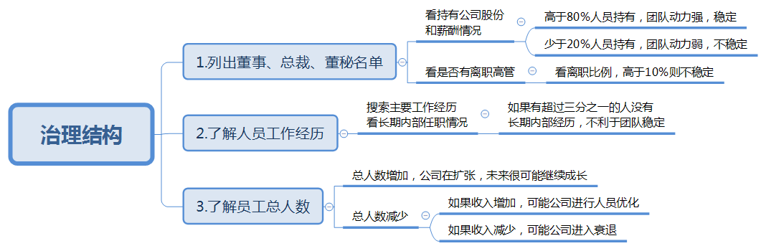

第一步，我们打开年报第九节 董事、监事、高级管理人员和员工情况，把洋河股份的核心成员看一遍，列出核心成员并看他们持股情况

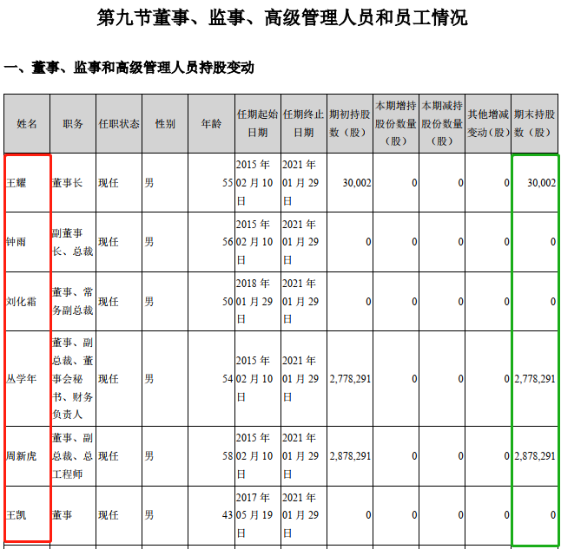

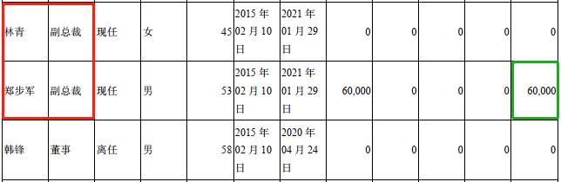

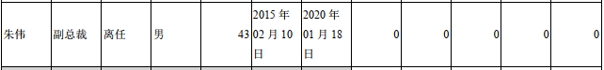

洋河股份的内部董事有谁呢？他们持股有多少？都列出来。有董事离任吗？是谁，离任的多吗？也都列出来。

一般都是董事担任总裁，那董事以外的副总裁、董事会秘书、财务负责人有谁呢，持股情况如何？列出来。有没有人离任，离任的多不多也写出来。最后总体分析一下核心成员持股情况和离任人数多不多，初步判断工作动力强不强？需要进一步看他们的工作经历和有没有在控股股东持股的情况。

第二步，我们搜索主要工作经历看核心成员是否长期任职：

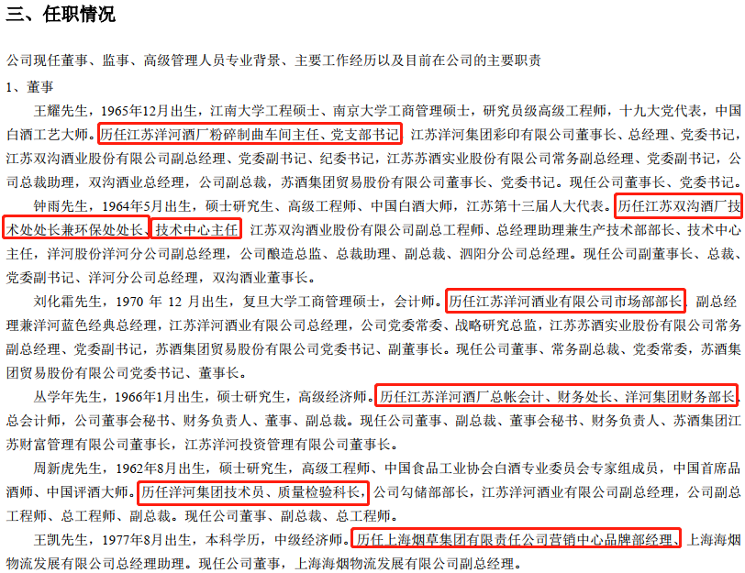

我们可以发现几位董事多是什么年代出生的？在洋河各子公司和分公司有任职吗？有基层和中层经验吗？有没有哪个董事以前没有洋河的工作经验？他是什么年代出生的？相比其他洋河老成员怎么样？综合来看洋河股份核心成员经验丰富吗？白酒行业经历怎么样？

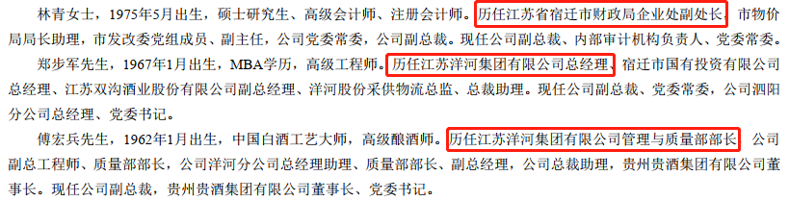

另外副总裁有没有洋河基层和中层经验呢？总体来说洋河核心成员在白酒行业经验怎么样？，基层和中层的经历有吗？核心团队稳定吗？

第三步，看员工总人数，看扩张还是收缩

在年报 第九节搜索“在职员工的数量合计”

洋河股份的员工2015-2019的员工总人数分别是多少人呢？总人数是逐年增加还是减少？我们再看看收入利润增长情况：

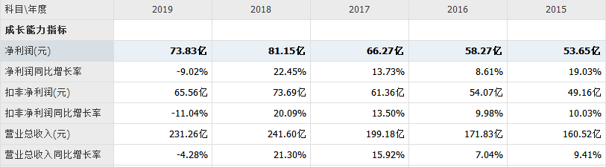

总体来看近五年收入利润是增加还是减少呢？未来发展情况怎么样？

# 二：股权结构分析

第一步，打开年报第六节以后搜索“实际控制人情况”，可以看到下图

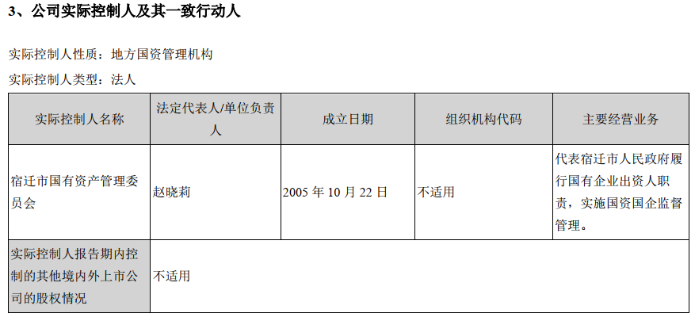

我们继续看第六节可以看到这个方框图：

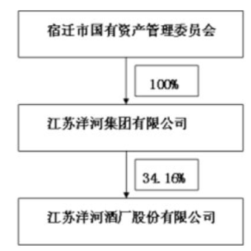

实际控制人是谁呢？是直接控制洋河股份还是通过其他公司控制洋河股份呢？

第二步，看实际控制人的股权，打开第六节以后搜索“持股情况”可以看到前十大股东：

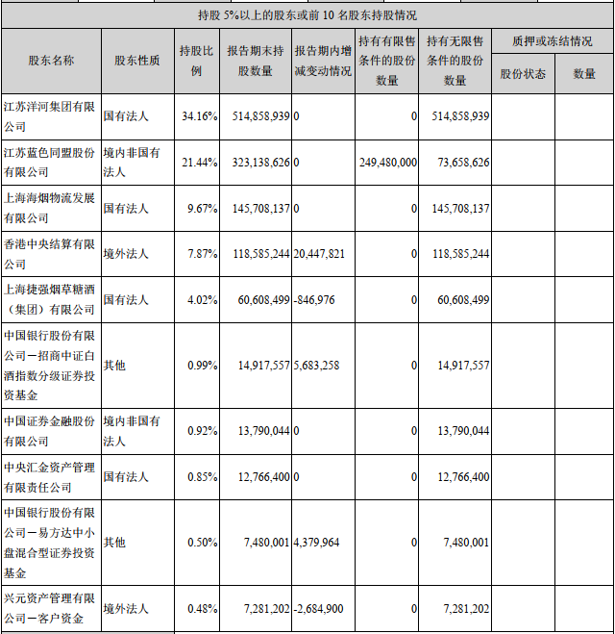

实际控制人持有多少股份呢？处于34-66%的合理区间吗？控股股东是谁？持股比例有多少？洋河股份是被实际控制人稳定控制的吗？

第三步，看大股东减持与质押

我们阅读第三部分股东和实际控制人情况可以看到2019年前十大股东情况：

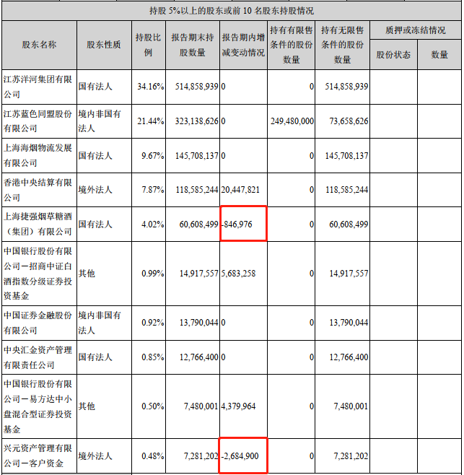

1）看减持比例，核心成员减持超过总股本1%就有减持风险

根据我们刚才分析过核心成员持有公司股份的情况，有减持行为的这家公司是核心成员吗？所以有没有减持风险呢？

2）看质押比例，前10大股东质押总数超过总股数10%就有质押风险

控股股东质押了多少比例的所持股份呢？控股股东缺钱吗？另外两个有质押行为的股东自身持股比例有多少？是不是大股东（那些金融机构持股的我们不考虑）？所以洋河股份前十大股东质押占总股数的比例高吗？风险大吗？

# 三：重要事项

我们重点看重要事项的第一节分红：

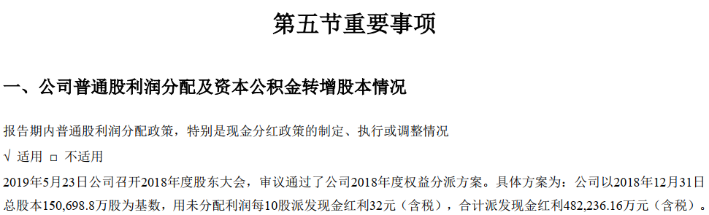

图中是哪年的分红方案呢？2019年分红方案的最终数据，我们可以通过同花顺个股网站的分红融资查看近五年股利支付率：

<http://stockpage.10jqka.com.cn/002304/bonus/>

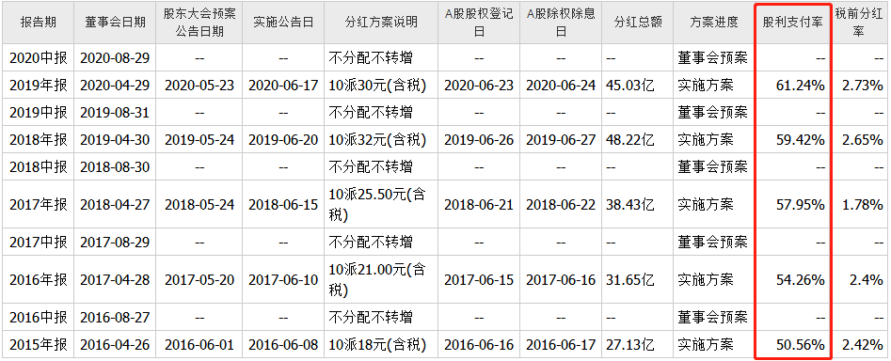

洋河股份近五年平均股利支付率为多少？公司管理层慷慨吗（超过30%的比率才算慷慨）？初步判断洋河盈利能力怎么样？